ООО «МАСТЕРСКАЯ СОКОЛОВЫХ»

Открытый Чемпионат


по фигурному вождению автомобиля

V этап (финал)
Ралли-спринт

Ч А С Т Н Ы Й


Р Е Г Л А М Е Н Т



Утверждаю:

директор ООО Мастерская Соколовых

____________________ Соколов И.В.

Согласовано:

директор ООО МИРАЙ-АВТО

____________________ Балин Д. В.

г. Тюмень 2015г.

- Общие положения.

1.1. Конкурс по скоростному маневрированию на автомобиле является 5 этапом Чемпионата по фигурному вождению автомобиля «Зимний спринт 2014/15» /см. основной регламент/.
1.2. Место проведения: г. Тюмень, 1 км. Дороги Тюмень-Екатеринбург, Автоцентр «Мирай-Субару»
1.3. Дата проведения: 22 февраля 2015 года.
1.4. Организаторы:
- ООО «Мастерская Соколовых»;
- ООО МИРАЙ-АВТО.
  - Поддержка мероприятия:
- ООО «Картинг Холл»;
- Департамент по молодежной политике и спорту города Тюмени.

1.6. Точный и полный список официальных лиц в приложении №5. В случае изменения состава официальных лиц, будет выпущен информационный бюллетень и объявлено в начале этапа.
1.7. Официальная информация этапа и Чемпионата размещается на официальных сайтах:
www.autosport72.ru
http://vk.com/zimniysprint72 twitter.com/rulezka

1.8. Для участия в мероприятии можно отправить заполненную предварительную заявку (приложение 1). Заявку необходимо отправить в срок с 11.00 16 февраля, до 23.00 20 февраля, на указанный в пункте 10.3 электронный адрес. В случае, если в приложении №1 не заполнены графы, Организатор в праве отказать в приеме предварительной заявки Участнику, об этом он сообщает ответом по электронной почте, на адрес с которого пришла такая заявка.
1.9. Для участия в мероприятии команды можно отправить предварительную заявку (приложение 3). Заявку необходимо отправить в срок с 11.00 16 февраля, до 23.00 20 февраля, на указанный в пункте 10.3 электронный адрес.
1.10. Участники, заявившиеся в классы «Абсолют» и «Свободный», в автомобилях которых нет каркасов безопасности, при регистрации обязаны подать в секретариат Заявление по форме указанной в приложении №7.
1.11. Организаторы соревнования не несут какой-либо ответственности за ущерб, причиненный участником в ходе соревнования имуществу, здоровью или жизни участника, а также любому другому лицу. Вся ответственность возлагается на непосредственного виновника или виновников. Своими подписями в «Заявочной форме» участники соревнования подтверждают, что полностью принимают положения данного пункта.
1.12. Участие в мероприятии без шлема запрещено. Шлема выдаются организаторами только при наличии у Участника подшлемника (подшлемник можно приобрести в секретариате в день мероприятия).
1.13. Участие несовершеннолетних лиц допускается с нотариально заверенного письменного разрешения родителей или с письменного разрешения родителей при условии присутствия оных на площадке конкурса на протяжении всего времени проведения.
1.14. Участник принимает участие в Кубке на свой собственный риск. Своей подписью в заявочной форме Участник отказывается от каких-либо прав на компенсацию расходов, которые могут возникнуть в результате происшествия во время соревнования.

- Программа соревнования.

16 февраля 2015 г. :
• 11:00 - Начало приема предварительных заявок.
20 февраля 2015 г. :
• 23:00 - Окончание приема предварительных заявок.
21 февраля 2015 г. :
• 12:00 - Начало свободных тренировок.
• 17:00 - Окончание свободных тренировок.
22 февраля 2015 г.:
• 09:00 - Начало регистрации участников.
• 09:10 - Начало технической комиссии для участников.
• 09:30 - Начало ознакомительных заездов для Участников.
• 11:00 - Окончание регистрации Участников.
• 11.30 - Окончание технической комиссии.
• 12:00 - Окончание ознакомительных заездов для Участников .
• 12.15 - Брифинг с Участниками.
• 12:30 - Публикация стартовых протоколов на финальные заезды.
• 13.00 - Начало хронометрируемых заездов.
• 16:00 - Окончание хронометрируемых попыток.
• 19:00 - Публикация итоговых результатов..Награждение победителей (КТЗ "Байконур", г.Тюмень,ул.Ленина,4)
- Технические требования. Автомобили. Классы, зачеты.
3.1. Технические требования к автомобилям, классы и зачеты, определяются согласно п.4 Общего регламента Чемпионата.
3.2. Дополнительно на этапе вводятся зачеты:
- «Свободный»-это легковые автомобили отечественного и иностранного производства с приводом на одну или две оси. Без ограничения по применению резины.
- «АвтоЛеди»-это общий зачет для Участниц женского пола из классов «Передний привод», «Задний привод», «Полный привод».

3.3 Окончательное решение об определении Участника, в какой либо класс принимается Техническим комиссаром (при отсутствии такового - Руководителем гонки), на основе данных полученных от Участника, при осмотре транспортного средства Участника, из свидетельства о регистрации транспортного средства Участника.
3.4. Если участник подал заявку в один из классов, а в ходе соревнований выяснилось, что его автомобиль и/или применяемая в заезде резина, не соответствует заявленному классу и/или соответствует более высокому классу, то Участник, по решению руководителя гонки, переводится в соответствующий класс или дисквалифицируется без возвращения стартового взноса.
3.5. Участие одного водителя на разных автомобилях в разных классах – допускается.
3.6. Участие одного водителя на одном автомобиле 2-х в разных классах – допускается.
3.7. Участие одного водителя на разных автомобилях в одном классе – запрещено.
3.8. Участие нескольких водителей на одном автомобиле в одном классе – запрещено.
3.9. Участие одного водителя на одном автомобилях более чем в 2-х классах - запрещено.
3.10. Замена резины на марку и модель отличную от тех, которые указаны Участником в личной заявочной форме после прохождения технической комиссии - запрещена.
3.11. Количество участников ограничено. Максимальное количество участников- 50 экипажей. Количество допускаемых на этап Участников может быть изменено организаторами в большую сторону. В этом случае будет объявлено об этом по окончании регистрации Участников (п.2).

- 4.Техническая комиссия.
4.1. Техническая комиссия проводится строго в регламентированный отрезок времени. Начало и окончание технической комиссии согласно п.2.
4.2. Об окончании технической комиссии объявляется по громкой связи. Опоздание на техническую комиссию, по решению руководителя соревнования, может повлечь исключение из гонки без возмещения стартового взноса или штраф в 500 р.
4.3. Техническая комиссия проводится Техническими комиссарами в строго отведенном Организаторами соревнования месте. Участник обязан предоставить на техническую комиссию автомобиль полностью готовый для этой процедуры (документы на автомобиль в наличии, автомобиль исправен, укомплектован согласно Общего регламента Чемпионата, спонсорские наклейки размещены на кузове согласно приложения №4, резина согласно поданным в Заявочной карте (прил.1) данным, все остальное убрано из салона и багажного отделения). Кроме того он обязан предоставить шлем в котором будет выступать, а при его отсутствии и намерении выступать в шлеме предоставленном организатором соревнования, подшлемник.
4.4. Автомобиль участника должен быть исправен, без течей рабочих жидкостей, с исправной подвеской и другими агрегатами. Автомобиль должен быть оснащен огнями ближнего света и/или дневными ходовыми огнями, а так же габаритными огнями и стоп сигналами. Аккумулятор в автомобиле должен быть закреплен штатными креплениями или другим надежным способом (надежность крепления аккумулятора определяет технический комиссар). Плюсовая клемма аккумулятора должна быть закрыта зафиксированной крышкой. В автомобиле,на месте Участников должны быть рабочие ремни безопасности. При применении спортивных не регулируемых сидений (ковши), автомобиль должен быть оборудован специальными ремнями, надежно фиксирующими Участника. Все болты или шпильки крепления колес, предусмотренные конструкцией, должны быть исправны и надежно закручены. Участие автомобилей без кузовных деталей (бампера, крылья, капоты и пр.), не допускается, за исключением случаев, когда эти элементы утрачены в ходе соревнования.
4.5. Если Участник заявлен в два класса, он предоставляет автомобиль в состоянии для прохождения в низший из указанно в Заявочных формах, класс. Дополнительно к этому предоставляется комплект резины в высший класс.
4.6. Если, при прохождении Технической комиссии выявлены недостатки или несоответствия автомобиля техническим требованиям, Технический комиссар может дать время на их устранение или запретить дальнейшее участие в соревновании. В случае запрета в дальнейшем участии, стартовый взнос Участнику не возвращается (при прямых нарушениях требований настоящего регламента и Общего регламента Чемпионата), или возвращается в размере, на усмотрение Руководителя гонки, но не более 50% взноса.
4.7. Каждому Участнику при регистрации будет выдана Заявочная Карта. После прохождения всех попыток ознакомления или по окончанию ознакомления (п.2), Участник обязан отдать Заявочную Карту в секретариат.

5.Характеристики трассы.
5.1. Характеристики трассы:
- покрытие – мерзлый грунт, мерзлый песок, снег;
- длина трассы - около 1900 метров;
- средняя ширина – 3 метра;
- освещение – естественное.
5.2. Ознакомление с трассой проводится согласно расписанию. (п.2)
5.3. Количество ознакомительных попыток на трассе - не более трех.
5.4. В случае, если время ознакомления с трассой истекло, а Участник не воспользовался им не по вине организаторов или судей, он продолжает участие в соревновании без ознакомления.
5.4. Ознакомление с трассой вне объявленного расписания, равно как и любые тренировки на трассе, запрещены.

- Заявочные взносы.
6.1. Размер заявочного взноса в один класс составляет 1700 руб. с Участника при регистрации в день мероприятия, или 1200 руб. при осуществлении регистрации предварительно (см. п 1.8).
6.2. Размер заявочного взноса Команды составляет 500 руб..
6.3. Организатор оставляет за собой право частично освободить отдельных Участников от уплаты Заявочных взносов.

- Описание соревнования.
7.1. Трасса представляет собой незамкнутую дистанцию длинной около 1900 м., состоящую из различного рода поворотов и прямых.
7.2. Участники выводят автомобили в предстартовую зону, обозначенную зелеными флагами, в порядке, определённом Официальными лицами и указанном в стартовом протоколе. Судьи выпуска обеспечивают расстановку автомобилей.
7.3. После выставления автомобиля на стартовой линии судьи старта включают процедуру старта на стартовом светофоре (см. приложение 6).
7.4. Старт с места. После того как на стартовом светофоре отобразится команда «Марш!», Участник начинает движение по трассе. Хронометраж прохождения трассы Участником ведется с момента подачи стартовым светофором команды «Марш!», до пересечения Участником линии финиша.
7.5. После пересечения линии финиша участник продолжает движение, снижая скорость до парк-стоянки. Таким образом, Участник 3 раза преодолевает дистанцию(1,2,3 секции). Каждое прохождение хронометрируется отдельно.
7.6. Результатом Участника является сумма результатов двух лучших секций
7.7. В случае если Участнику объявлен сход во всех секциях, он дисквалифицируется решением руководителя соревнования, в зачёт Чемпионата его очки, полученные за этот этап, не идут.
7.8. В случае если Участнику объявлен сход в одной или двух секциях его результатом в этих секциях является худшее время прохождения этой секции в классе, в котором заявлен Участник, плюс 5 секунд пенализации.
7.9. Если в ходе прохождения хронометрируемых кругов один из участников догнал второго, догнавший должен снизить скорость и продолжать движение, не предпринимая попыток обгона. Участник, идущий впереди, продолжает движение по трассе, не снижая скорости. Догнавший Участник после прохождения дистанции немедленно сообщает о случившемся руководителю соревнования через судью выпуска. По решению Руководителя соревнования догнавшему Участнику дается новая попытка для прохождения дистанции.
7.10. По ходу прохождения трассы будут выставлены конусы ярко-оранжевого цвета. Сбивать конусы запрещается. За каждый сбитый конус осуществляется пенализация в размере 1 секунды. Если конус, сбитый впереди идущим Участником не был выставлен Судьей трассы на место и был сбит следующим Участником - пенализация не осуществляется.
7.11. В случае, если при определении положения участника в итоговом протоколе выяснится, что его лучшее время круга совпадает с результатом другого участника, организаторы определяют первенство по сумме всех попыток. В случае если и сумма всех трех попыток окажется равной, организатор оставляет за собой право назначить этим участникам перезаезд или решить ситуацию иным способом, но по согласованию с обоими участниками.
7.18. Порядок прохождения каждой попытки по классам: «Передний привод», «Задний привод», «Полный привод»-три попытки. Затем-«Абсолют»,три попытки. Затем-«Свободный»,три попытки. Перерыв между классом «Абсолют» и зачетом «Свободный» 5 минут.
7.20. Запрещается выезжать на трассу без команды судьи. Участник, допустивший фальстарт продолжает хронометрируемую попытку, но получает 3 секунд пенализации.
7.21. Участнику, не явившийся на линию старта в течение 2-х минут по какой либо причине, по решению руководителя соревнования в ведомость выставляется СХОД.
7.22. Хронометраж осуществляется судьями финиша посредством электронной отсечки.
7.24. Судьи финиша являются судьями факта. Протесты на принятые ими решения не принимаются.

- Дополнения.
8.1. Количество машин на трассе при ознакомлении и порядок их выпуска определяется Судьей выпуска.
8.2. В случае, если Участник не сдал Заявочную карту, или сдал ее, но не своевременно, организаторы не несут ответственности за нахождение Участника в стартовых протоколах квалификации. В случае когда, после несвоевременной сдачи Заявочной карты, внесение Участника в стартовые протоколы квалификации, будет сопряжено с необходимостью изменения временных интервалов программы соревнования , организаторы в праве отказать Участнику в дальнейшем участии в соревновании без возмещения стартового взноса.
8.3. В случае, когда Участник останавливает автомобиль во время соревнования то, независимо от причин остановки, он должен съехать с трассы и как можно быстрее, чтобы автомобиль не представлял опасности и не препятствовал нормальному проведению соревнования.
8.5. При возникновении ситуации, исключающей дальнейшее самостоятельное движение автомобиля по трассе, члены экипажа обязаны, соблюдая меры безопасности, покинуть автомобиль.
8.6. Сигналы красным флагом – остановка заезда. Участник обязан остановиться таким образом, что бы не мешать проезду эвакуатора, машин пожарной и скорой помощи и, в дальнейшем, следовать указаниям судей.
Сигналы желтым флагом- впереди препятствие(ия). Участник обязан сбросить скорость и ,не останавливаясь, объезжая препятствия доехать до финиша
8.7. Порядок старта участников в хронометрируемых попытках будет определяться секретариатом.
8.8. При невыполнении команд судей, участнику выносится предупреждение, о чем его информирует Руководитель соревнования. Повторное игнорирование требований Судей, влечет за собой дисквалификацию по решению Руководителя соревнования, без возвращения стартового взноса.

9. Стартовые номера. Обязательная реклама.
9.1. На наружных поверхностях кузова каждого автомобиля, участвующего в этапе Чемпионата, размещаются официальные наклейки и бортовые номерные знаки. Комплект официальных наклеек определяется Организатором и выдается при регистрации.
9.2. В течение этапа Чемпионата официальные наклейки должны быть расположены и закреплены на автомобиле (приложение №4) перед прохождением технической комиссии, при этом они должны быть полностью видны, и не могут перекрываться какими-либо другими наклейками.
9.3. Отказ от обязательных наклеек, или их расположение не соответствующее приложению №4, влечёт за собой санкцию в виде уплаты двойного стартового взноса (3000 р.). За отсутствие стартовых номеров и (или) официальных наклеек, а так же , несоответствие их нанесение приложению №4, Участник может быть исключен из участия в этапе.
9.4. Участники вправе размещать на своих автомобилях, в местах, не зарезервированных под Обязательную рекламу, любую рекламу, если она не противоречит законодательству РФ, не закрывает обзор с места водителя, не является оскорбительной для кого-либо.
9.5. Стартовый номер размещается на левом борту автомобиля.

10.Связь с организаторами.
10.1. Телефон по организационным вопросам, для спонсоров и СМИ: 8 (9044) 935-777
10.2. Электронный адрес для предварительных заявок: autosport72@list.ru

Приложение №1
ЗАЯВОЧНАЯ 22 февраля
КАРТА 2015 года
стартовый №
Личный зачет

Фамилия Имя:___________________________________________ Контактный телефон:__________________

Автомобиль: Марка/модель________________________________Привод__________ Гос.номер_____________

Резина: Марка/модель_________________________ Место проживания(наименование н.п.):________________

Номер полиса страхования здоровья и жизни на автомобильных соревнованиях и наименование страховой организации____________________________________________________________________________________
Заявляемые классы ( Не более одного .Ненужное зачеркнуть):
передний привод | Задний привод | полный привод | абсолют | свободный
При подаче заявки в 2 класса заполняется два бланка заявочной карты

Краткая информация о доработках автомобиля (если нет, поставить прочерк):

Подпись участника:______________________________________ « _______________»

Заполняется техническим комиссаром (в его отсутствии, руководителем гонки).Участник допущен в классы (не нужное зачеркнуть):
Подпись:
передний привод | Задний привод | полный привод | абсолют | свободный
1 ознакомление
2 ознакомление
3 ознакомление

После 3 ознакомления или окончания ознакомления Сдать Заявочную карту в секретариат !!!
Участник принимает участие в Кубке на свой собственный риск. Своей подписью в заявочной карте Участник отказывается от каких-либо прав на компенсацию расходов, которые могут возникнуть в результате происшествия во время соревнования.
Организаторы соревнования не несут какой-либо ответственности за ущерб, причиненный участником в ходе соревнования имуществу, здоровью или жизни участника, а также любому другому лицу. Вся ответственность возлагается на непосредственного виновника или виновников. Своими подписями в «Заявочной форме» участники соревнования подтверждают, что полностью принимают положения данного пункта.

Приложение №3.

ЗАЯВОЧНАЯ 22 февраля
КАРТА 2015 года

Командный зачет

Название команды:_______________________________________________________________________________

Старт.  номер | Фамилия и инициалы | Класс | Занятое место | Очки
Итого очков в зачет чемпионата:

Приложение №4
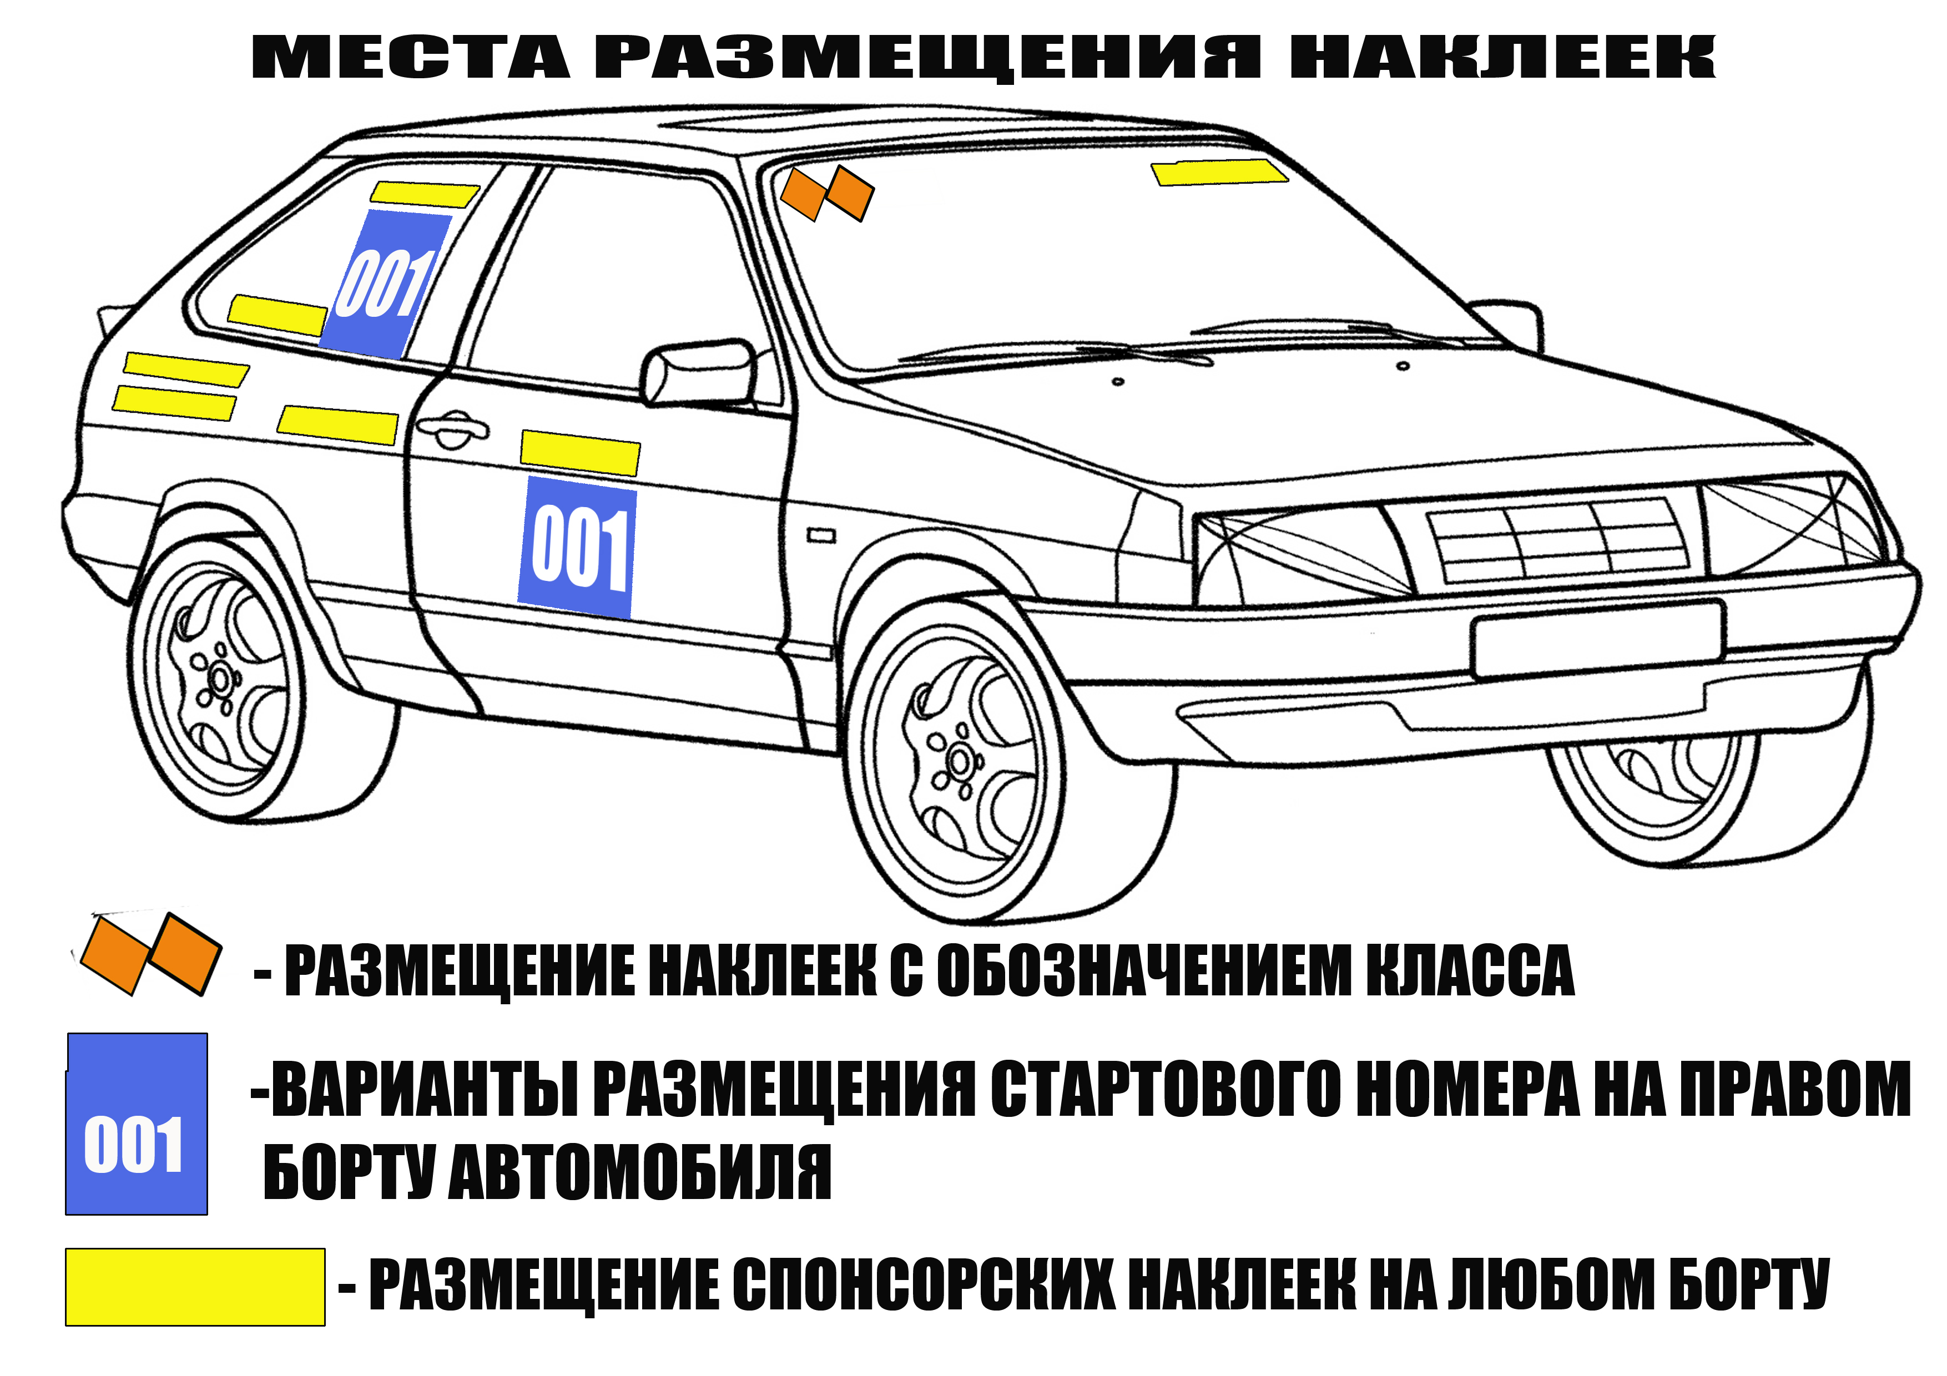
***Стартовый номер размещается на левом борту автомобиля.

Приложение №5

Официальные лица:

Руководитель соревнования: | Технический комиссар: | Главный секретарь соревнования:
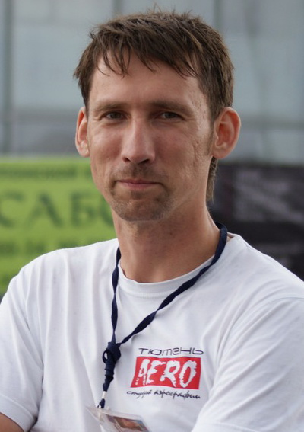 | 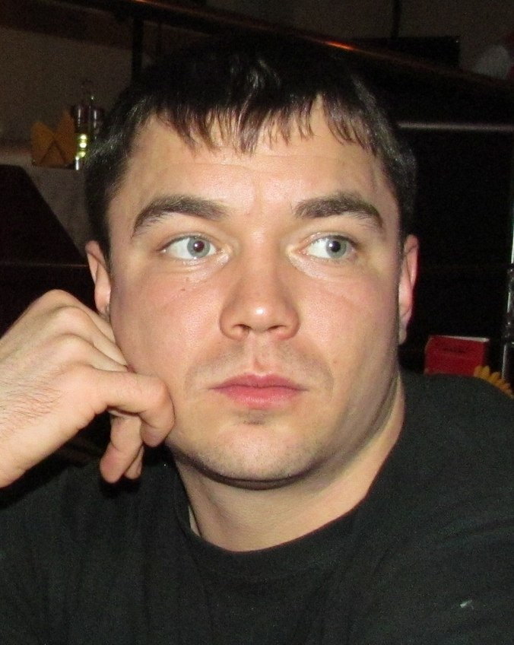 | 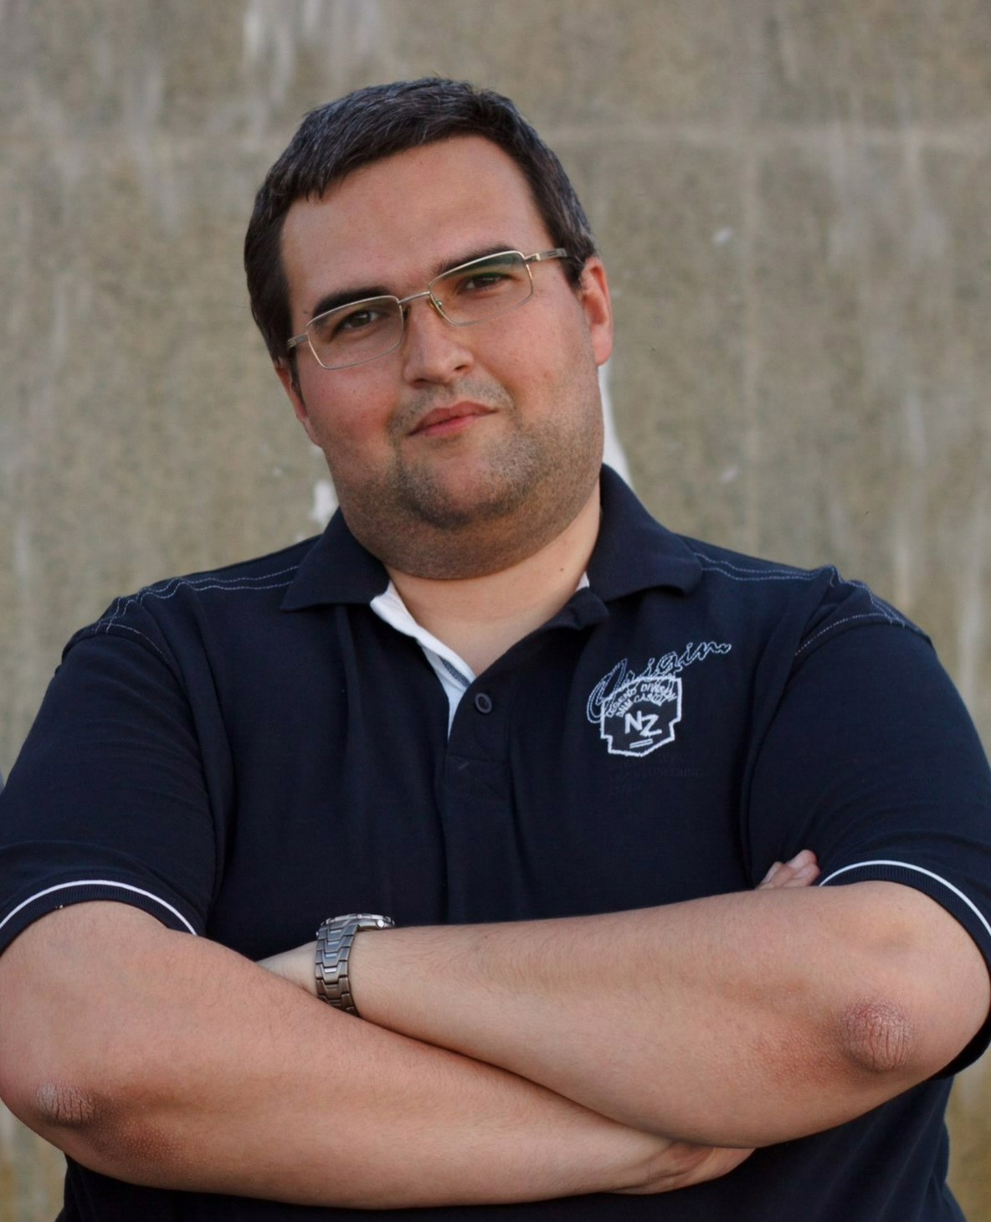
Соколов Илья | Сериков Сергей | Соколов Дмитрий

Приложение №6

Процедура старта финальных парных заездов с применением стартового светофора:
Перед стартовой линией в поле зрения участник установлен стартовый светофор. Светофор состоит из двух полей, которые зажигаются ярко красным цветом.
1. При подъезде к линии старта, участник снижает скорость и пересекает линию старта, пока не загорится сигнал светофора. Это означает, что передняя проекция автомобиля Участник пересекла стартовый луч.
2. Выполнив п.1. Участник включает заднюю передачу, и на малой скорости движется назад, до того момента, пока сигнал светофора не погаснет. Гашение красного сигнала светофора означает, что передняя проекция автомобиля Участника не пересекает стартовый створ.
3. После выполнения п.3 Участник готов к старту.
4. По готовности Участников, судья начинает процедуру старта.
5. Одно поле светофора начинает моргать красным. Это означает, что до старта осталось 5 секунд.


6. После того как светофор начал моргать красным цветом, включается процедура фальстарта. Это означает, что если с момента начала процедуры старта (п.5) до непосредственного старта (п.9) передняя проекция автомобиля Участника не должна пересечь стартовый створ. Если стартовый створ в этот промежуток времени будет пересечен, Участнику засчитывается фальстарт.
7. Одно поле светофора после моргания устойчиво горит красным. Это означает, что до старта осталось 2 секунды. «На старт!»

8. Оба поля светофора горят красным. Это означает, что до старта осталась 1 секунда. «Внимание!»

9. Оба поля светофора, горящие красным, гаснут одновременно. Это означает


Приложение№7

ПРИМЕР ЗАЯВЛЕНИЯ
(пишется участником собственноручно на листе А4)

От Участника Ивнова Ивана Ивановича
Руководителю соревнования

Соколову Илье Владимировичу

Заявление.
Прошу допустить меня до участия в соревновании в классе «Абсолют» и «Свободный», без наличия каркаса безопасности в моем автомобиле. Всю опасность и риск осознаю в полной мере. Снимаю всю ответственность с организаторов мероприятия, в случае каких либо происшествий и ущерба на трассе, во время прохождения заездов данных классов, и беру её на себя.

22 февраля 2015 года. (подпись) Иванов И.И.

